Автоматизация звуков К и Кь

***ЗВУК К. (№1)***

**1. Артикуляционная гимнастика.**

**2. Автоматизация звука [к]в слогах.**

|  |  |  |  |
| --- | --- | --- | --- |
| ка-ко-ку-кы | ко-ку-кы-ка | ку-кы-ка-ко | кы-ка-ко-ку |
| ак-ок-ук-ык | ок-ук-ык-ак | ук-ык-ак-ок | ык-ак-ок-ку |
| ак-ак-ак- бак, мак, так; | | ок-ок-ок- ток, бок, сок, док; | |
| ук-ук-ук- тук, бук, внук, паук; | | ык-ык-ык- бык; | |
| ик-ик-ик- пик, веник, финик; | | ек-ек-ек- век, бег, снег; | |
| як-як-як- маяк, як. | |  | |

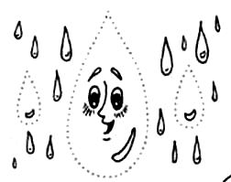

**3. Послушай и повтори. Обведи капельки.**

Дождик, дождик, веселей!  
Капай, капай, не жалей!  
Кап! Кап! Кап!...

**4. Угадай слово, которое**

заканчивается звуком [к]:  
уро..., дру..., сту..., сапо..., то..., кри..., суро...,  
вени..., шнуро..., поро..., като..., замо...,  
брело..., зна..., кло..., трес... .

**5. Автоматизация звука [к] в словах.**

Бак, мак, так, маховик, паук, индюк, тук, бук внук, бык, бок, док, табак, поток, опенок, паек, веник, ботинок, дубок, моток, охотник, молоток, тюбик, финик, путник, пик, як, маяк, каюк, тупик.

ЗВУК К. (№2)

**1. Отгадай загадку. Обведи отгадку.**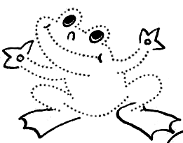

Зелены мы, как трава  
Наша песенка: «Ква-ква».

**2. Угадай слово, начав его звуком [к], [к']:**

...окос, ...исть, ...ино, ...нига, ...ошка, ...ит, ...рот, ...ольцо,  
...екс, ...олдун, ...офе, ...ость, ...амень, ...олодец, ...орова.

**3. Автоматизация звука [к]в слогах.**

|  |  |
| --- | --- |
| Ква-кво-кву-квы | кна-кно-кну-кны |
| Кво-кву-квы-ква | кно-кну-кны-кна |
| Кву-квы-ква-кво | кну-кны-кна-кно |
| Квы-ква-кво-кву | кны-кна-кно-кну |

**4. Названия, каких картинок звучат, похоже?**

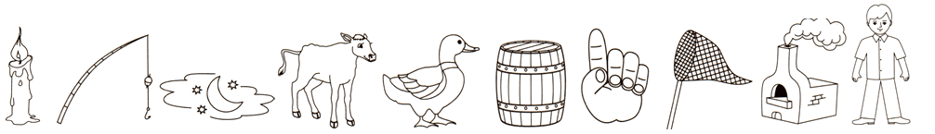

**5. Игра «Веселый счет». Сосчитай уток.**

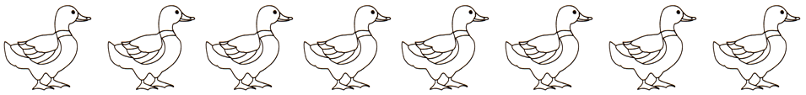

***ЗВУК К. (№5)***

**1. Повторить чистоговорки.**

|  |  |
| --- | --- |
| ка — ка — ка — наша ноша не легка; | Ниток клубок укатился в уголок. |
| ко — ко — ко — убежали далеко; | Клава клала лук на полку, |
| ку — ку — ку — покупаем мы муку. | Кликнула к себе Николку. |

**2. Игра « Один-много».**

|  |  |  |
| --- | --- | --- |
| Кабан – кабаны | кабина – кабины, | камень – камни, |
| канава – канавы, | капкан - капканы, | конь – кони, |
| кот – коты, | канат – канаты, | комета – кометы, |
| конфета – конфеты, | команда – команды, | комната – комнаты. |

**3. Игра «Прятки». Назови картинки.**



**4. Повторить чистоговорки.**

|  |  |
| --- | --- |
| На кокосы, на кокосы | На скамейке семь котят |
| Налетели мы, как осы, | Все котята есть хотят. |
| А кокосы высоко, | В миску мы кисель нальем – |
| Высоко и далеко.* | Вот вам миска с киселем. |

***ЗВУК К. (№6)***

**1. Отгадай загадку. Обведи отгадку.**

|  |  |
| --- | --- |
| Без крыльев летят, Без ног бегут, | загадка тучка |
| Без паруса плывут. (облака) |
|  |

**2. Игра « Один-много».**

|  |  |
| --- | --- |
| Один бак – много баков | одна буква – много букв |
| Один мак – много маков | одна тыква – много тыкв |
| Один бук – много буков | одно окно – много окон |
| Один паук – много пауков | один маяк – много маяков |
| Один бык – много быков | один индюк – много индюков |
| Один дубок – много дубков | один веник – много веников |

**3. Повторить чистоговорку.**

|  |  |
| --- | --- |
| Киска, киска, где твоя миска? | чистоговорка киска |
| Ест киска суп из миски: |
| Сыта киска – пуста миска. |
| (Выложить из счетных палочек) |

**4. Автоматизация звука [к] в словочетаниях.**

мяукать под окном; купать коней в Оке; выкопать канаву; покупать комок; коптить окуней.

**5. Игра «Прятки». Назови картинки.**

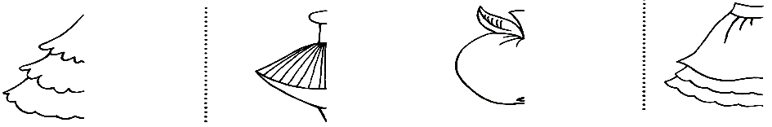

***ЗВУК К. (№7)***

**1. Игра «Исправь ошибку».**

|  |  |
| --- | --- |
| Письмо пишет дедушку. | Наша мышка поймала кошку. |
| Катушка ниток купила бабушку. | Камешек нашёл Пашу. |
| На шубу вешают вешалку. | Камыши сидят в лягушке. |
| Ландыши нашли Наташу. | В картошку положили мешок. |

**2. Игра «Веселый счет».**

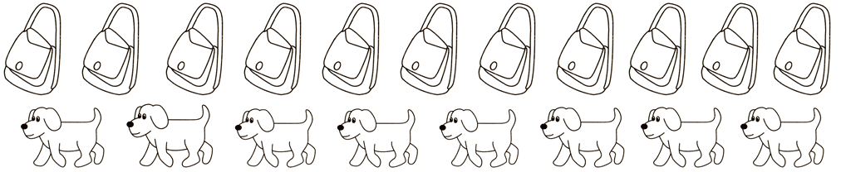

**3. Автоматизация звука [к] в словах.**

Как, какаду, какао, какая, каемка, капкан, квак, койка, кок, кокон, комок, копейка, кнопка, кубик, кубок, покупка, пикник, конь, утка.

***ЗВУК Кь. (№1)***

**1. Автоматизация звука [к'] в слогах.**

|  |  |
| --- | --- |
| кя-кя - кя-кя-кя | кя-ке-кю-ки |
| ке-ке - ке-ке-ке | ке-кю-ки-кя |
| кю-кю - кю-кю-кю | кю-ки-кя-ке |
| ки-ки - ки-ки-ки | ки-кя-ке-кю |

**2. Автоматизация звука [к'] в словах.**

Киви, кивок, кино, Ким, кипа, коньки, кубики, маки, кепи, кепка, бакен, кит, кипяток, ботинки, Никита, букет, пакет, океан, пеньки, кеды, потомки.

**3. Автоматизация звука [к'] в словочетаниях.**

покупать маки; надевать кепку и кеды; кивать Никите; надевать накидку; пить кипяток; кубики в пакете; Никитины ботинки; ходить в кино.

**4. Повторить чистоговорки.**

|  |  |
| --- | --- |
| В океане кит, киту кипяток кипятит. | Покупаем мы покупки: |
| Кепку с этикеткой покупает Светка. | Для Никиты те покупки |
|  | И для Кима те покупки. |
|  | А в покупках утки, дудки, |
|  | Кубики и незабудки. |

**5. Игра «Чего не хватает?» (ручки, лапки, ножки).**

